**ИНФОРМАЦИЯ**

**о деятельности ТОС на территории Ивановского сельского поселения**

**во 2 квартале 2025 года**

по состоянию на 01.07.2025

|  |  |  |  |  |  |
| --- | --- | --- | --- | --- | --- |
| **КОЛИЧЕСТВО ТОС:** | | | | | |
|  |  | | количество | Примечание | |
| 1 | Незарегистрированные | | 0 |  | |
| 2 | Устав зарегистрирован в администрации муниципального образования | | 1 | **копия устава**  **Устав ТОС «Общественный музей с. Ивановка зарегистрирован**  **30 марта 2022г.** | |
| 3 | Устав зарегистрирован в управлении Министерства юстиции Российской Федерации по ростовской области | | 0 | - | |
| 4 | Доля населения проживающего на территории ТОС | | 35,44% | 567граждан | |
| 5 | Муниципальная программа развития ТОС | | 0 | - | |
| 6 | Объем средств, предусмотренных на развитие ТОС | | 300,00 тыс.руб.  50,00 тыс.руб. | **Средства гранта победителя регионального этапа областного конкурса «Лучшее территориальное общественное самоуправление в Ростовской области в 2024г.» ,**  **Средства гранта победителя муниципального этапа областного конкурса «Лучшее территориальное общественное самоуправление в Ростовской области в 2024г.» ,** | |
| 7 | Ссылка на раздел сайта ОМСУ посвященного ТОС | | [**https://ivanovskoe-sp.ru/tos-y-poseleniya**](https://ivanovskoe-sp.ru/tos-y-poseleniya)**,** |  | |
| 8 | Количество заседаний, корсоветов  Во 2 квартале 2025 года | | 3 | **Проведено 3 заседания Правления ТОС, 1 совместное заседание Собрания депутатов Ивановского сельского поселения с Правлением ТОС и 2 общее собрание членов ТОС** | |
| **РЕАЛИЗАЦИЯ ИНИЦИАТИВ ТОС** | | | | | |
| 9 | Количество реализованных инициатив | 9 | | | **-** |
| 10 | Краткое описание инициатив | 1. Организация фотовыставки «Пусть фото память оживит»  2. Организация похода по экотропе в береговой полосе реки Егорлык.  3. Организация субботника по ул. Островского.  4. Организация турнира по мини-футболу, посвященного 80-летию Победы в Великой Отечественной войне.  5. Организация турнира по мини-футболу, посвященного 80-летию Победы в Великой Отечественной войне 1941-1945гг. и Международному Дню защиты детей.  6. Организация триатлона (плавание, велосипед, бег), категория супер-спринт, посвященного Дню России.  7. Организация велопробега от с. Ивановка к с. Дальнее Поле Песчанокопского района.  8. Организация велопробега посвященного дню памяти и скорби 22 июня, к кресту из ракушечника.  9. Организация фотовыставки «Жизнь ТОСа» | | | Пояснительная записка к информации прилагается |
|  | Количество благополучателей | 1749 | | |  |
| **ОБЪЕМ ВЫДЕЛЕННЫХ СРЕДСТВ (руб.)** | | | | | |
|  | Муниципальный бюджет | 50,00 тыс. руб. | | | **Средства гранта победителя муниципального этапа областного конкурса «Лучшее территориальное общественное самоуправление в Ростовской области в 2024г.»** |
|  | Областной бюджет | 300,00 тыс. руб. | | | **Средства гранта победителя регионального этапа областного конкурса «Лучшее территориальное общественное самоуправление в Ростовской области в 2024г.»** |
|  | Внебюджетные источники | 26,0 тыс. руб. | | |  |

**Краткое описание**

**реализованных инициатив ТОС «Общественный музей села Ивановка» во 2 квартале 2025г. (пояснительная записка).**

Во 2 квартале 2025 года членами ТОС «Общественный музей села Ивановка» было реализовано 9 инициатив:

1. Члены ТОС «Общественный музей села Ивановка» обратился к депутатам Ивановского сельского поселения с инициативой организовать фотовыставку, посвященную ветеранам Великой Отечественной войне «Пусть фото помыть оживит». Инициативу ТОС Собрание депутатов поддержало.

Администрация поселения определила место для выставки в здании Администрации. Членам ТОС были переданы два стенда.

На данном стенде членами ТОС была организованна фотовыставка. Все фотографии получились очень красочными, яркими. Для подготовки фотоматериалов спонсоры предоставили 3,0 тыс. рублей. В подготовке фотовыставки принимало участие четыре человек. Благополучатели: все жители 1749 человек, которые могут ознакомиться с выставкой.

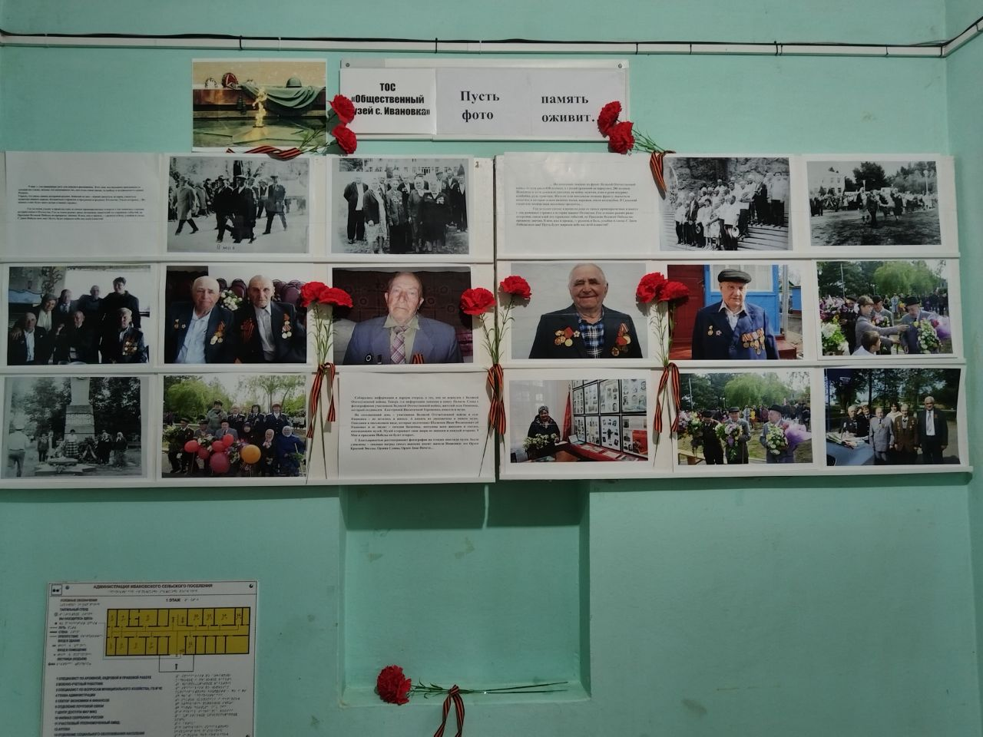

2. 6 апреля г члены ТОС «Общественный музей села Ивановка» обратились в Собрание депутатов по вопросу организации экологической тропы что пролегает от навесного моста через реку Егорлык в с.Ивановка вниз по течению реки до места, где ранее были огороды колхоза «Советская Россия», где ранее в узком месте реки Егорлык стоял мост, соединяющий Республику Калмыкию и Ростовскую область. Инициатива была поддержана депутатами.

По пути следования члены ТОС рассказывали ребятам-волонтерам где ранее в узком месте реки Егорлык стоял мост, соединяющий Республику Калмыкию и Ростовскую область, о том где ранее был в этих местах и кирпичный завод, от которого остались только ямы, где выбиралась глина для изготовления кирпича. Глаз радовали сама река Егорлык, яркая зелень травы, цветущие заросли терна, и тюльпаны Биберштейна желтого цвета, занесенные в красную книгу. И дети, и взрослые с удовольствием изучали содержание информационных стендов на тропе: схема тропы, о растениях и животном мире Сальского района. Сначала пути и до конечной точки экотропы ребятами -волонтерами было собрано около 3 куб.м. Для вывоза собранного мусора на площадку временного хранения житель села (член ТОС) выделил личный автомобиль с прицепом. В данном мероприятии приняло участие около 25 человек, в том числе, молодежь. Количество благополучателей 1749 человек (все граждане поселения).

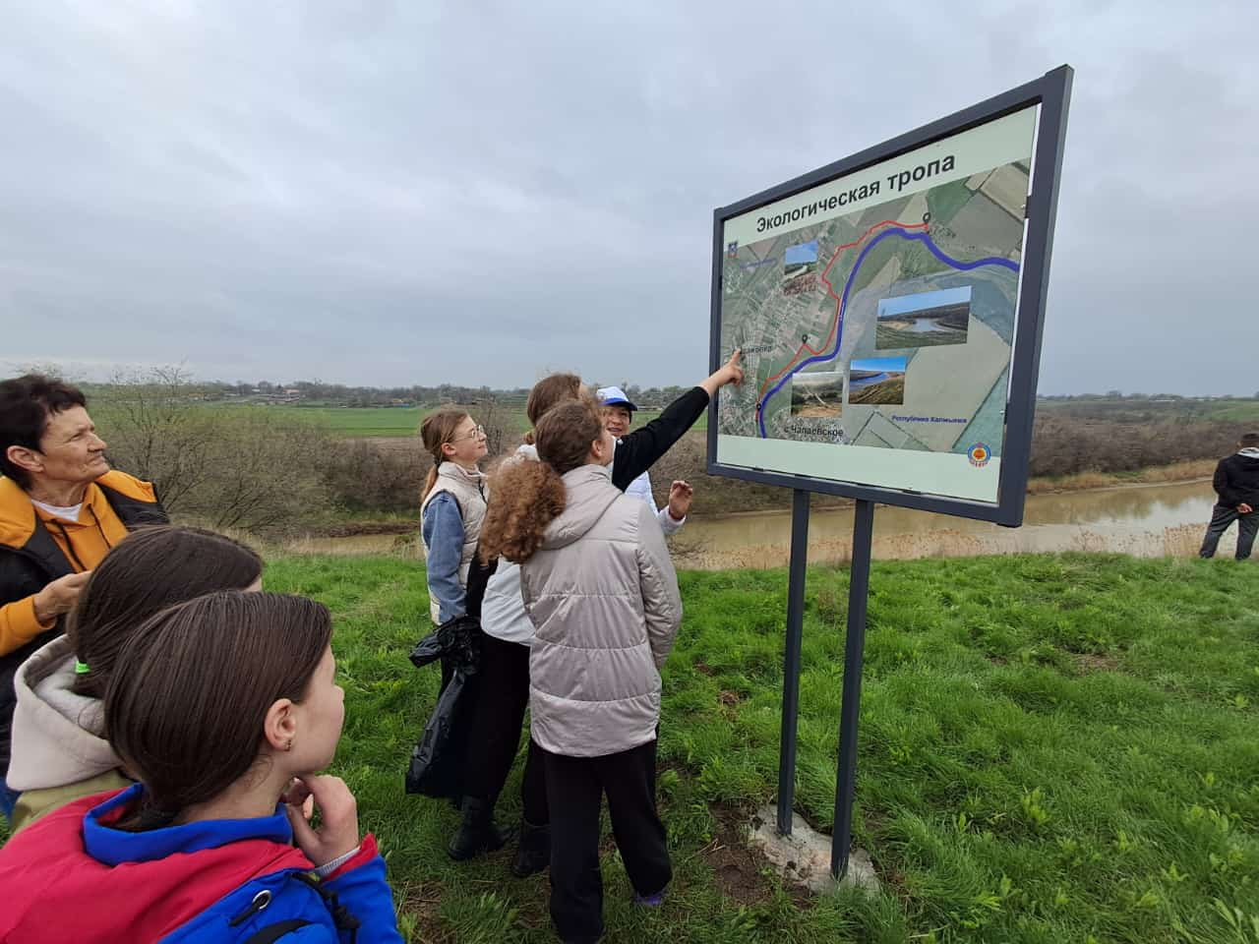

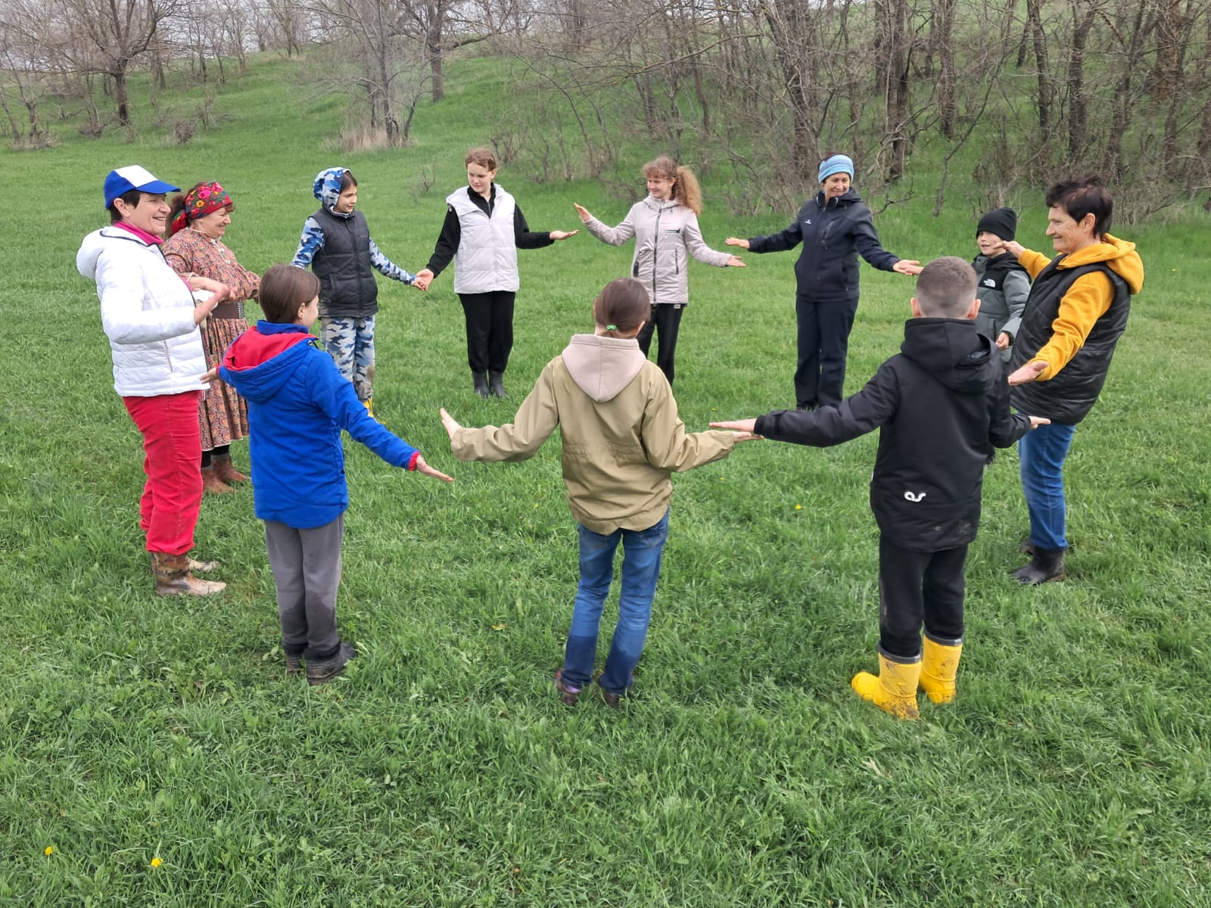

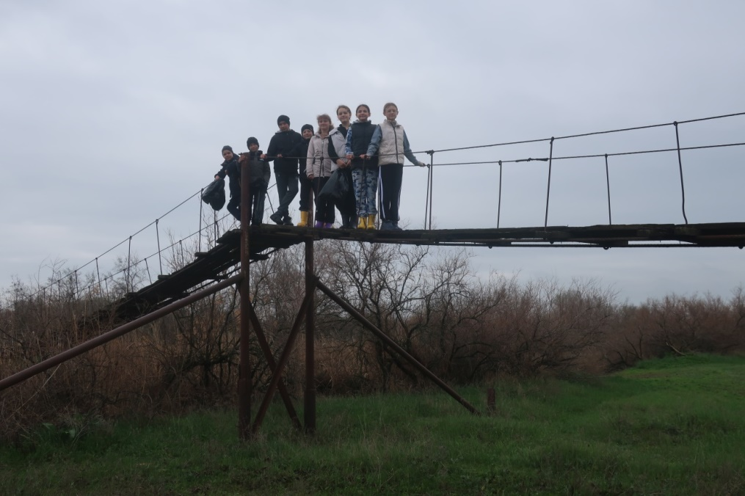

3. 18 апреля 2025 года члены ТОС «Общественный музей села Ивановка» обратились в Собрание депутатов по вопросу организации субботника по ул. Островского. Инициатива была поддержана депутатами.

В данном мероприятии взрыхлили землю под деревьями, которые посажены вокруг площадки, чтобы дождь непосредственно мог проникать под корни, собрали весь мусор на детской площадке, чтобы покос травы был безопасен, скошена трава в месте горок, беседки, мест отдыха, и на футбольном поле.

В субботнике приняло около 20 человек, в том числе, молодежь. Было собрано около 2,5 куб.м., мусора. Для вывоза собранного мусора на площадку временного хранения житель села (член ТОС) выделил личный автомобиль с прицепом.

На осуществление мероприятия были затрачены, исключительно, средства жителей ул. Островского и средства членов ТОС. Количество благополучателей 1749 человек (все граждане поселения).

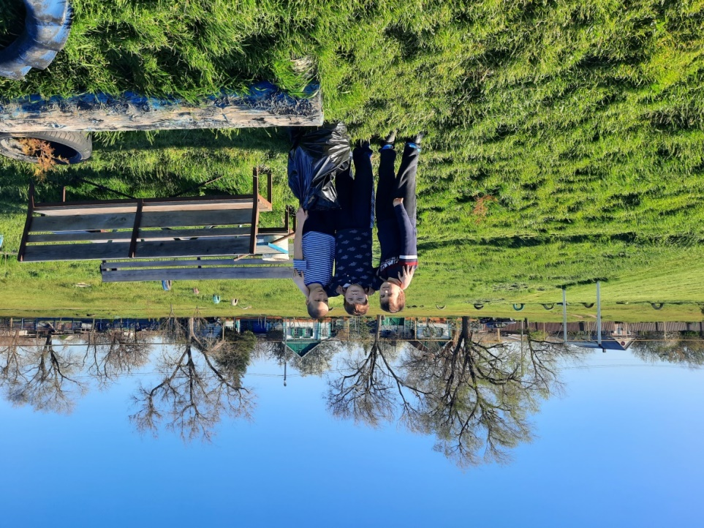

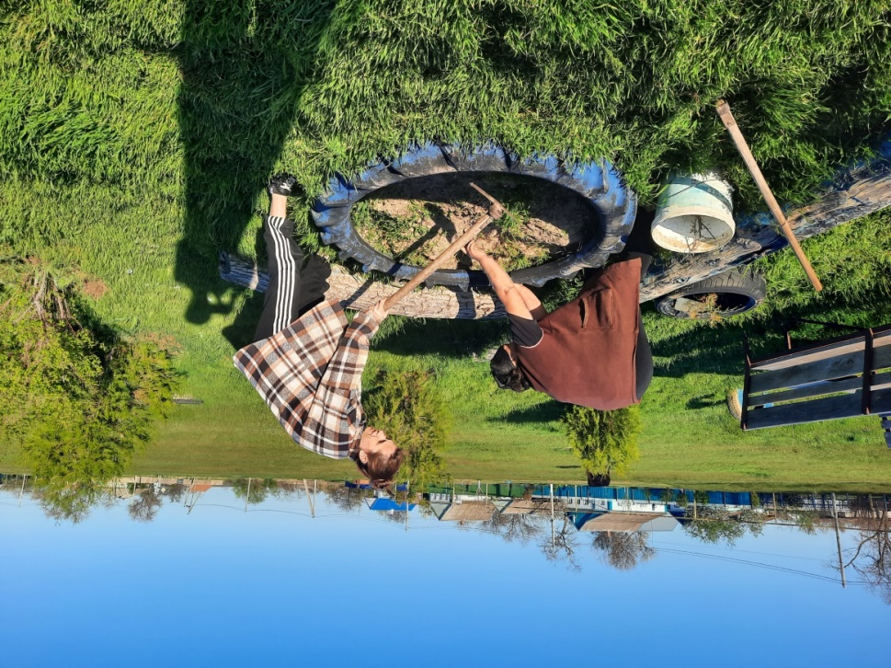

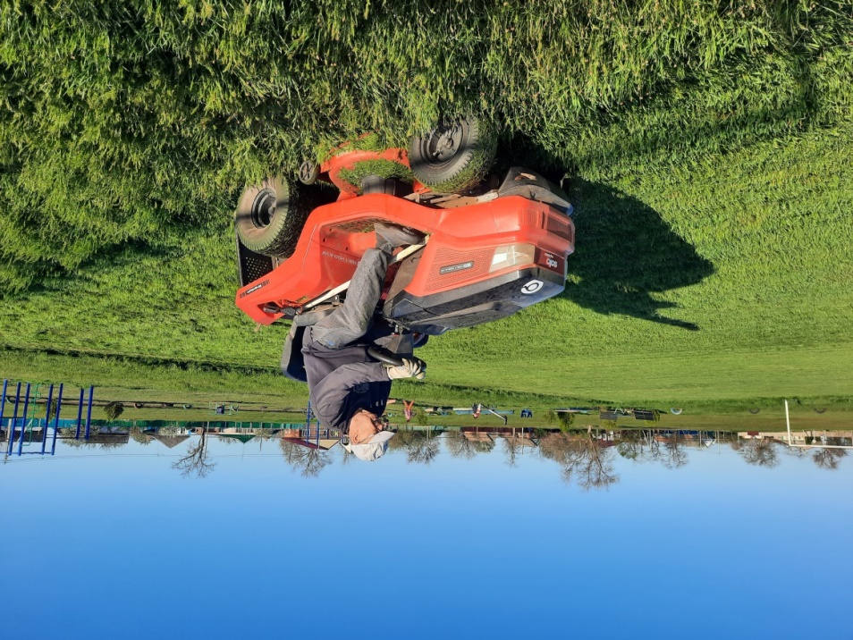

4. По инициативе ТОС, согласованной с депутатами поселения, 8 мая на центральном стадионе с. Ивановка состоялся турнир по мини-футболу, посвященного 80-летий Победы в Великой Отечественной войне. Соревнования проводились на трех травяных площадках центрального стадиона. Участие в соревнованиях приняли 9 команд, в том числе из соседских сел. Победителем соревнований занявшим первое место стала команда «Ключ Агро», второе место «Летучий Голландец», третье место «Dream Team». Всего в мероприятии приняло участие 64 спортсменов, 6 судей, обеспечивающий персонал 4, и около 90 человек болельщиков.

Финансирование соревнований и формирование призового фонда производилось за счет средств организаторов соревнований и спонсоров. Спонсоры выделили 10,0 тыс.руб. на мероприятие. Количество благополучателей инициативы около 160 человек.

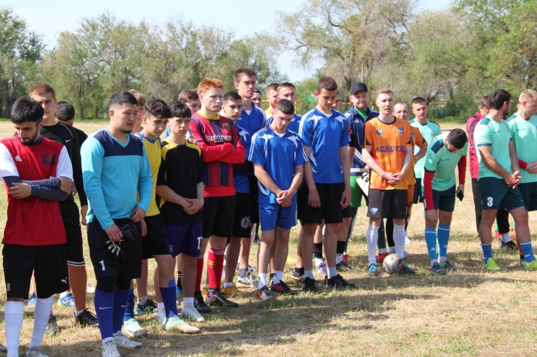

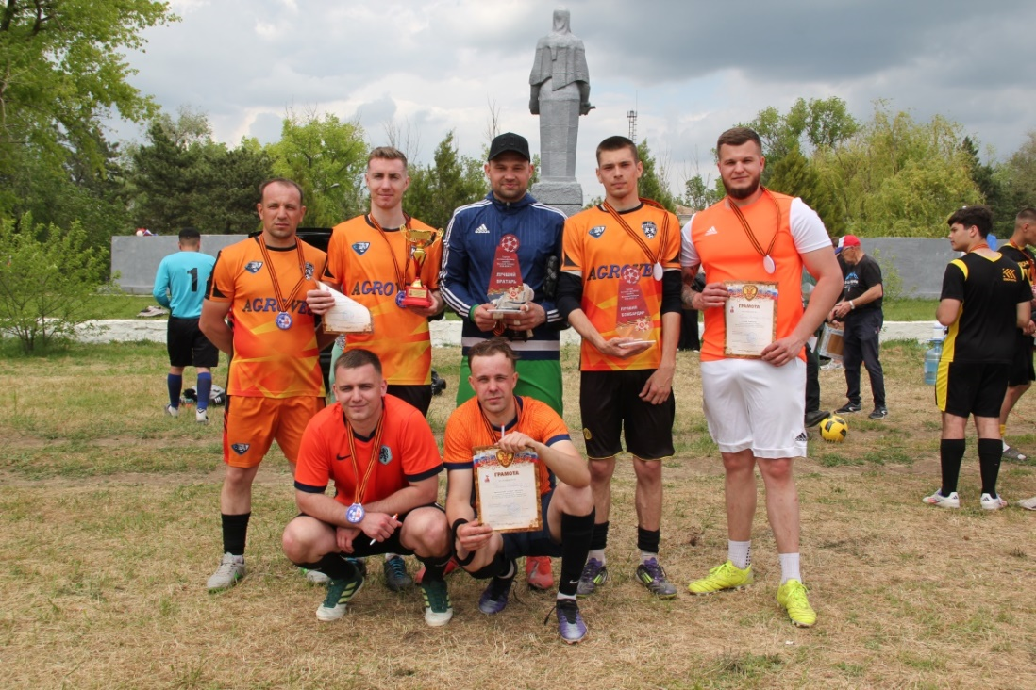

5. По инициативе ТОС, согласованной с депутатами поселения, 1 июня на центральном стадионе с. Ивановка состоялся турнир по мини-футболу, посвященного 80-летий Победы в Великой Отечественной войне 1941-1945гг. и Международному Дню защиты детей. Соревнования проводились на трех травяных площадках центрального стадиона. Участие в соревнованиях приняли 6 команд, в том числе из соседских сел. Победителем соревнований занявшим первое место стала команда СОШ № 51 с. Березовка, второе место СОШ № 42 с. Сандата, третье место СОШ № 28 с. Ивановка. Всего в мероприятии приняло участие 46 спортсменов, 6 судей, обеспечивающий персонал 2, и около 60 человек болельщиков.

Финансирование соревнований и формирование призового фонда производилось за счет средств организаторов соревнований и спонсоров. Спонсоры выделили 5,0 тыс.руб. на мероприятие. Количество благополучателей инициативы около 114 человек.

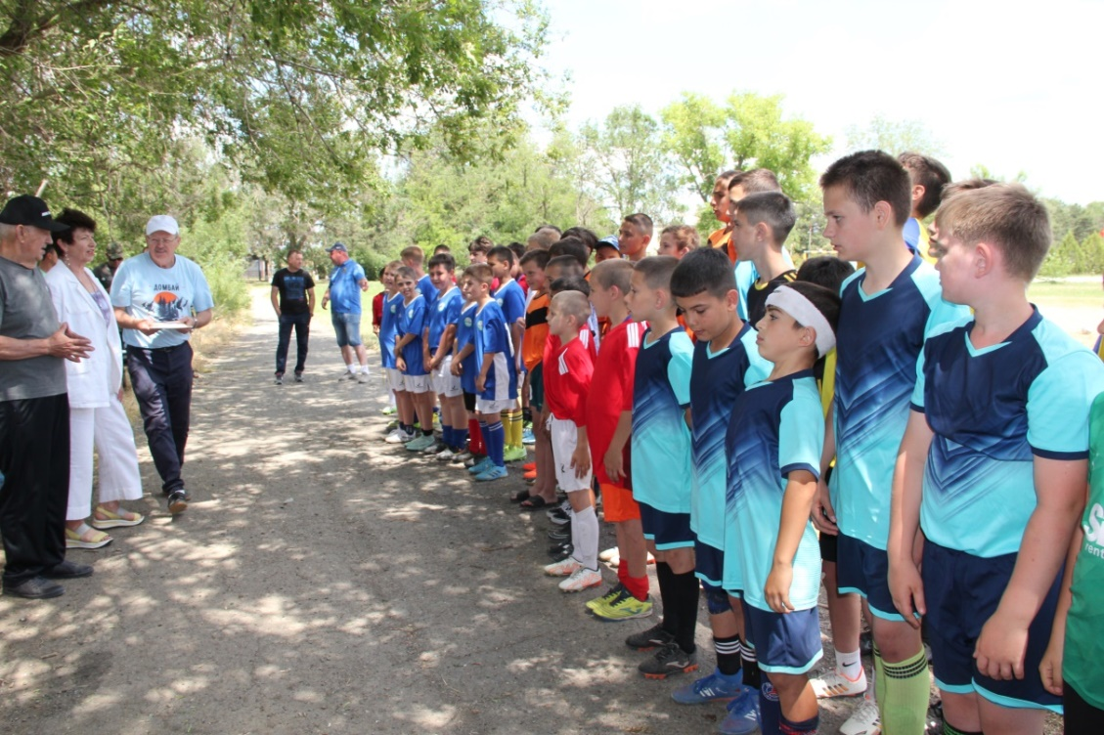

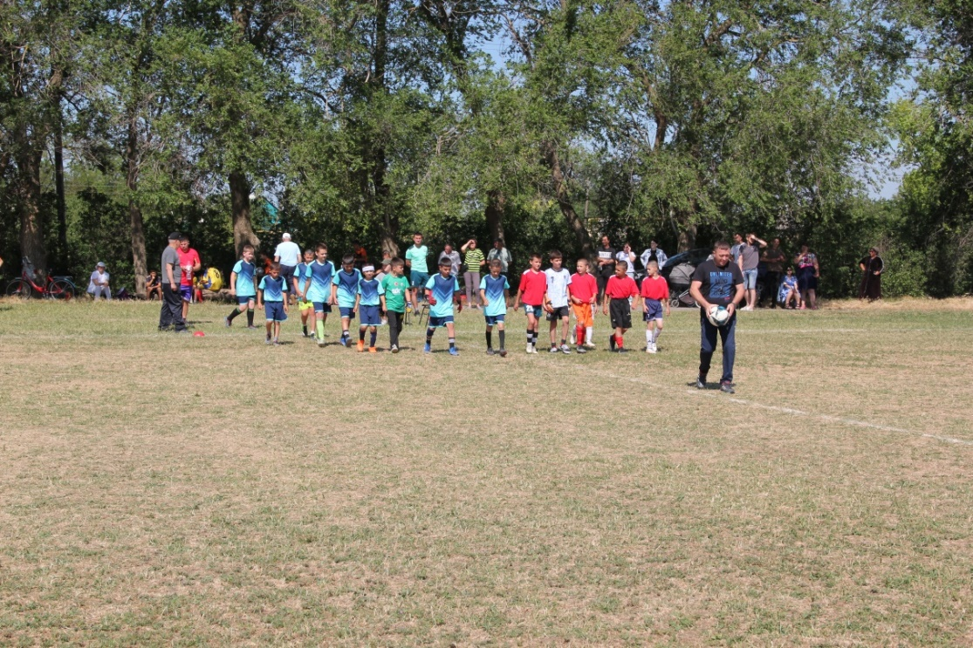

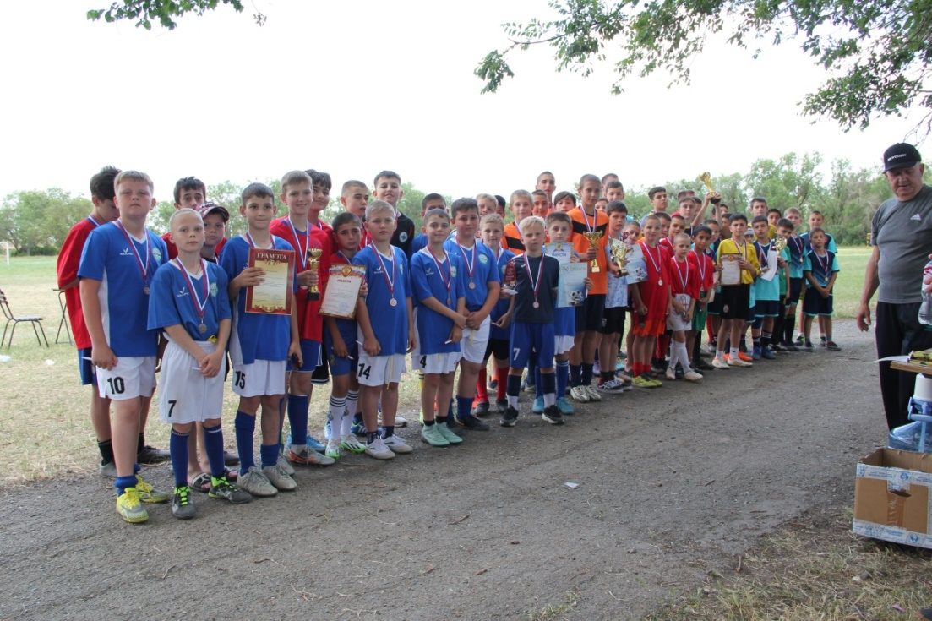

6. По инициативе ТОС 12 июня 2024 года на территории Ивановского сельского поселения были организованы соревнования по триатлону (плавание, велосипед, бег), категория супер-спринт, посвященных Дню России.

Члены ТОС «Общественный музей села Ивановка» обратились в Собрание депутатов Ивановского сельского поселения в целях пропаганды здорового и активного образ жизни, популяризация триатлона, как вида спорта, патриотическое воспитание молодежи на отношение к государственным праздникам и символам, с инициативой проведения соревнований по триатлону, (плавание, велосипед, бег), категория супер-спринт, посвященных Дню России. Инициативу ТОС Собрание депутатов поддержало.

Силами ТОС, совместно с Администрацией поселения, подготовили наградную продукцию, организовали оповещение желающих участвовать и болельщиков. В текущем году погодные условия не позволили провести уже подготовленные соревнования как обычно 12 июня, на старт команды вышли через день - 14 июня. В первой половине дня 14 июня соревнования состоялись.

Соревнования проводились как командная эстафета на трех этапах: один человек плывет, другой едет на велосипеде, третий – бежит. Всего образовалось 5 команд: первое место заняла команда школьников, второе место заняла команда коллектива фермерского хозяйства ИП Стефанова В.П., Третье место заняла команда «Три поколения».

Победители соревнований награждены кубками, медалями и грамотами. Лучшим участникам различных номинаций вручены специальные призы. В соревнованиях приняло участие 15 спортсменов, 7 судей, 5 обеспечивающий персонал и около 40 человек болельщиков.

Средства на приобретение наградной продукции предоставили спонсоры в количестве 5,0 тыс. рублей. Количество благополучателей инициативы 67 человека.

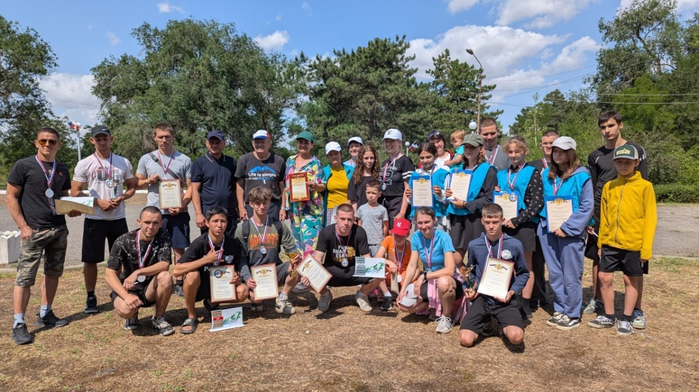

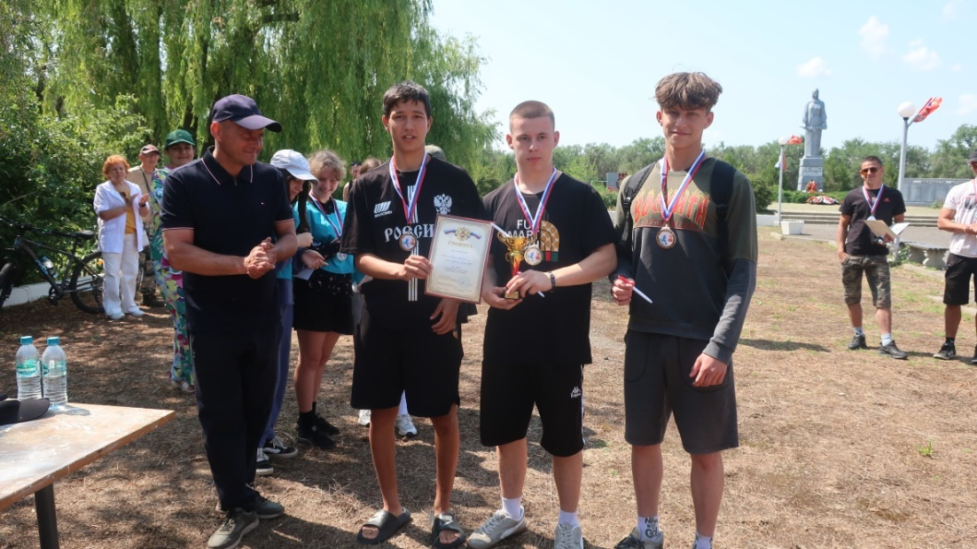

7. Как и планировали члены ТОС, 15 июня состоялся велопробег от с. Ивановка до с. Дальнее поле Песчанокопского района Ростовской области. Данное мероприятие заранее было согласовано с депутатским корпусом.

Старт был дан от Администрации Ивановского сельского поселения, путь лежал в село Дальнее Поле Песчанокопского района Ростовской области, расстояние до которого 14 км. В велопробеге приняли участие 20 человек, в том числе 5 учащихся  школы. Также были участники из соседнего села Сандата.

  В пункте конечного маршрута участников тепло встречали жители села Дальнее Поле. Каждому участнику вручили сувениры. ТОС «Общественный музей села Ивановка» вручил хозяевам свою сувенирную продукцию: кружку, тарелку и магнитики с видами нашего села.

Количество благополучателей составило около 30 человек.

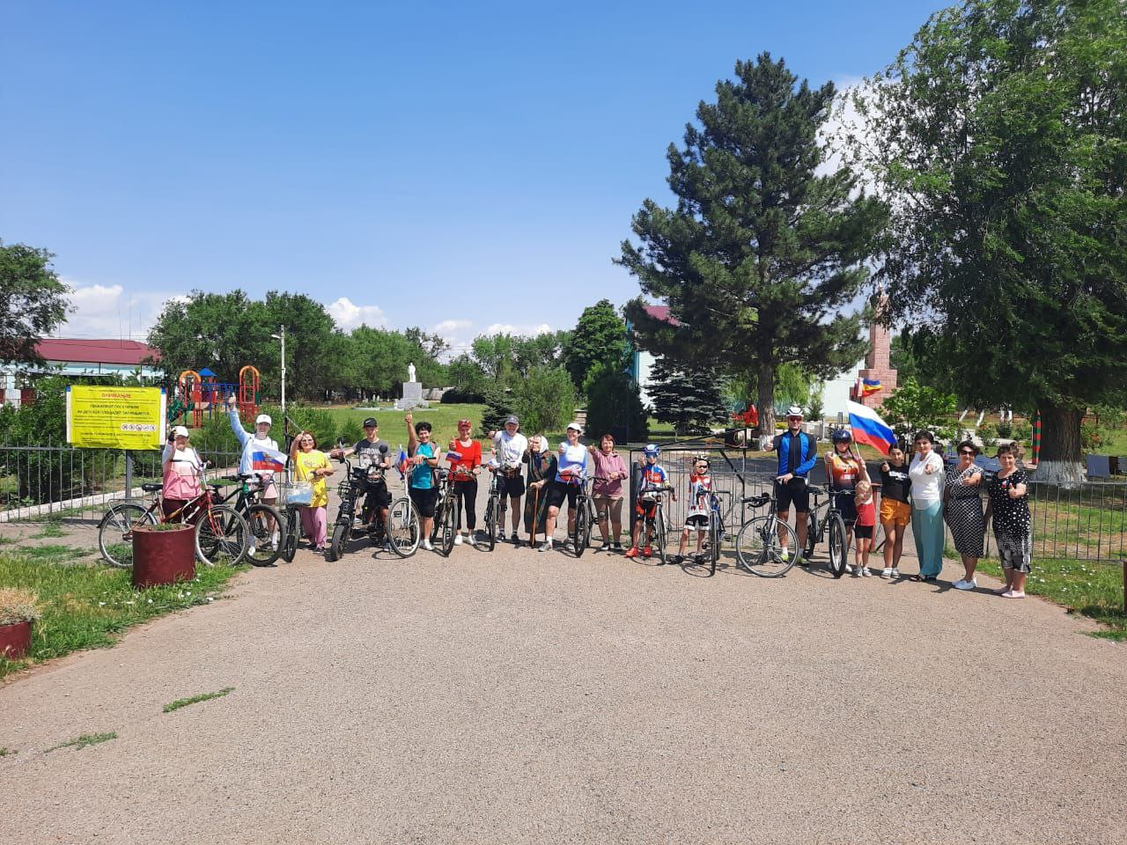

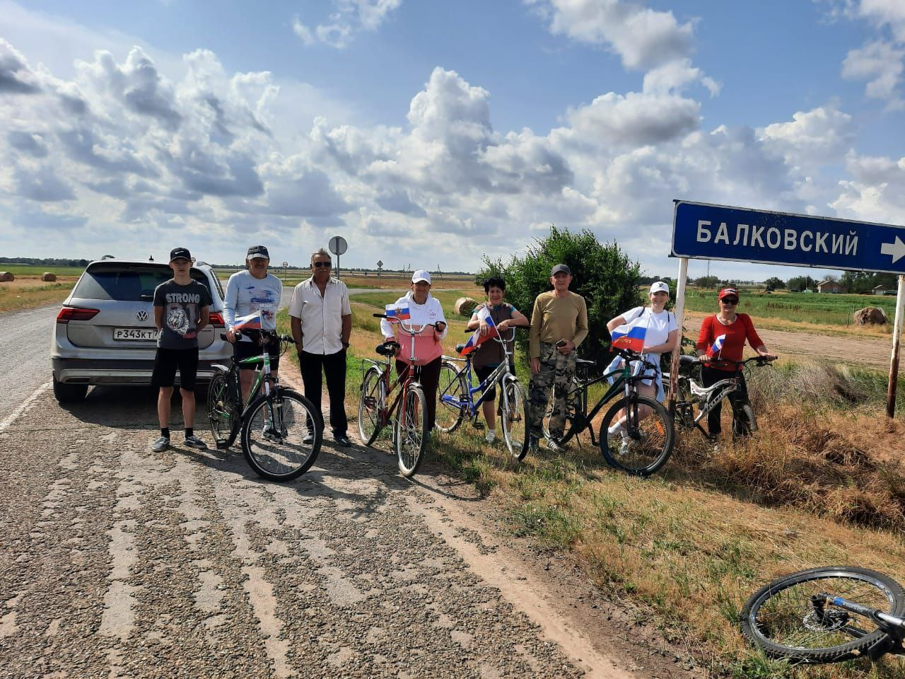

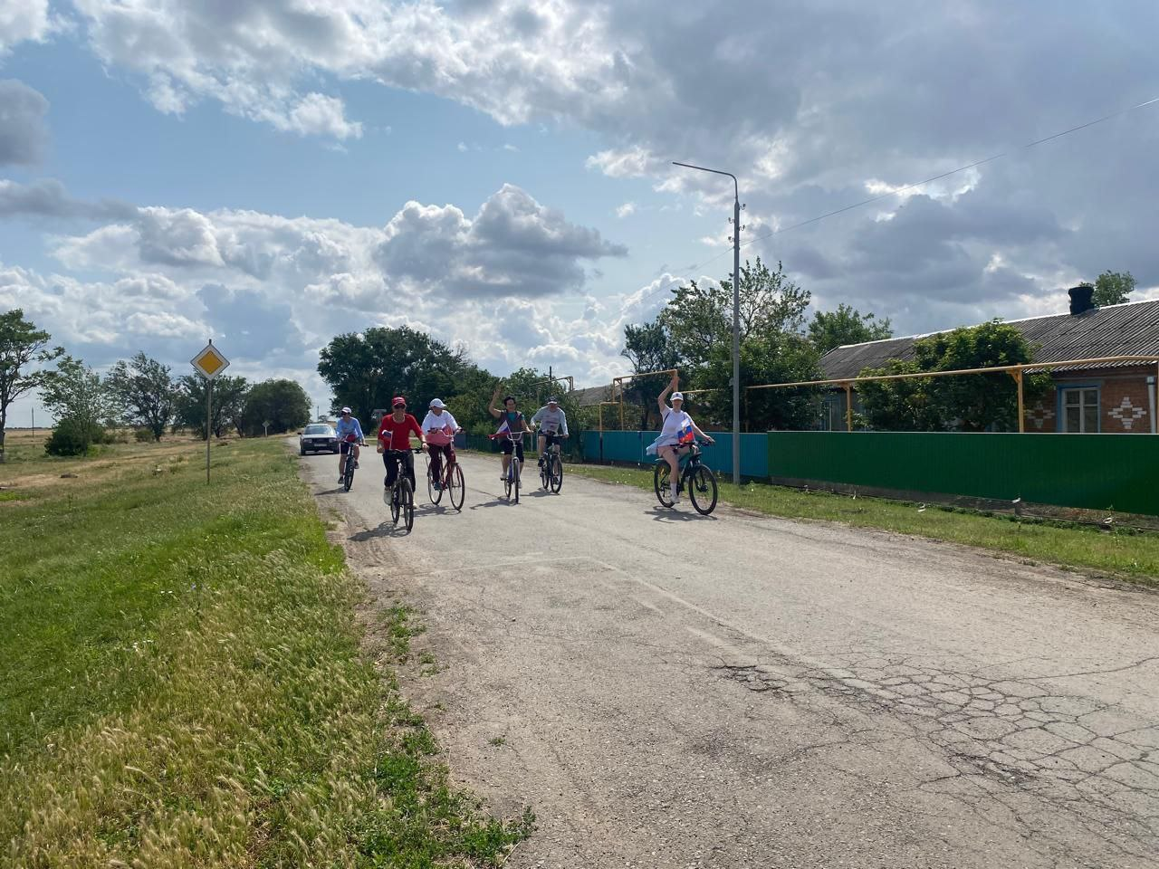

8. ТОС «Общественный музей села Ивановка» обратились в Собрание депутатов по вопросу организации велопробега в честь дня памяти и скорби 22 июня, к кресту из ракушечника, что стоит в чистом поле недалеко от реки Егорлык между х.Сладким Сальского района и с.Красная Поляна Песчанокопского района. Инициатива была поддержана депутатами.

По прибытию на конечную точку, волонтер МБОУ СОШ № 28 Евгения Колесникова поведала историю о его появлении именно в этом месте: здесь зародился хутор Мацегорово. Крест установлен погибшему или погибшим казакам именно в том месте, где они погибли. Надпись сбоку креста свидетельствует о том, что это именно казачий крест. Относится он к 19 веку. Сзади на кресте имеется клеймо, возможно родовое. Крест сохранился так, как его когда-то установили. 2 века он простоял в этом месте.

В велопробеге приняли участие 35 человек.

Количество благополучателей составило около 35 человек.

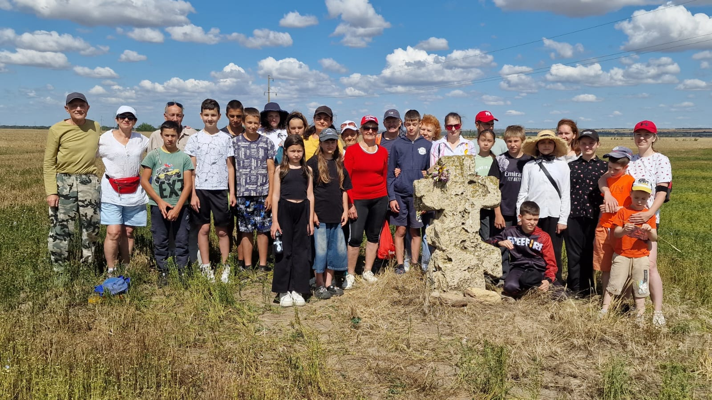

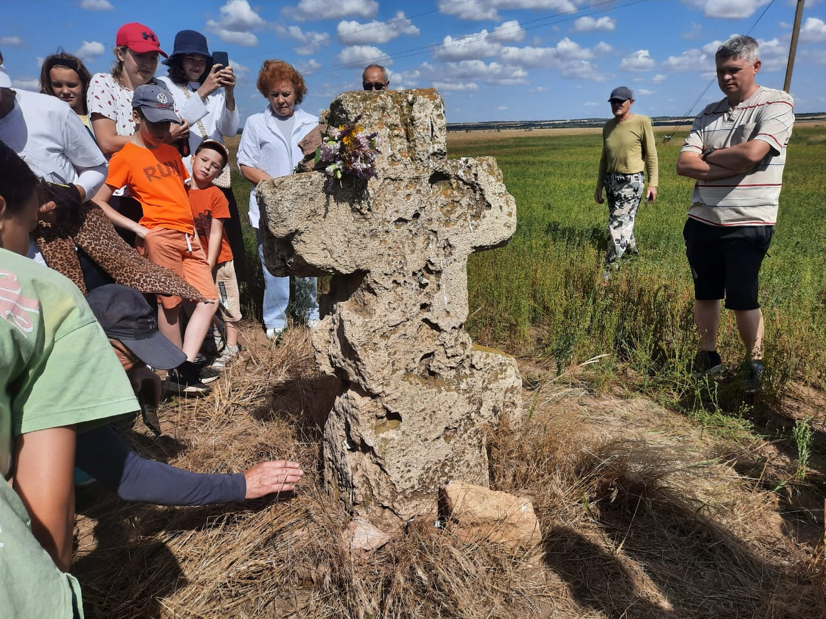

9. Члены ТОС «Общественный музей села Ивановка» обратился к депутатам Ивановского сельского поселения с инициативой организовать фотовыставку, «Жизнь ТОСа». Инициативу ТОС Собрание депутатов поддержало.

Администрация поселения определила место для выставки в здании Администрации. Членам ТОС были переданы два стенда.

На данном стенде членами ТОС была организованна фотовыставка. Все фотографии получились очень красочными, яркими. Для подготовки фотоматериалов спонсоры предоставили 3,0 тыс. рублей. В подготовке фотовыставки принимало участие четыре человек. Благополучатели: все жители 1749 человек, которые могут ознакомиться с выставкой.

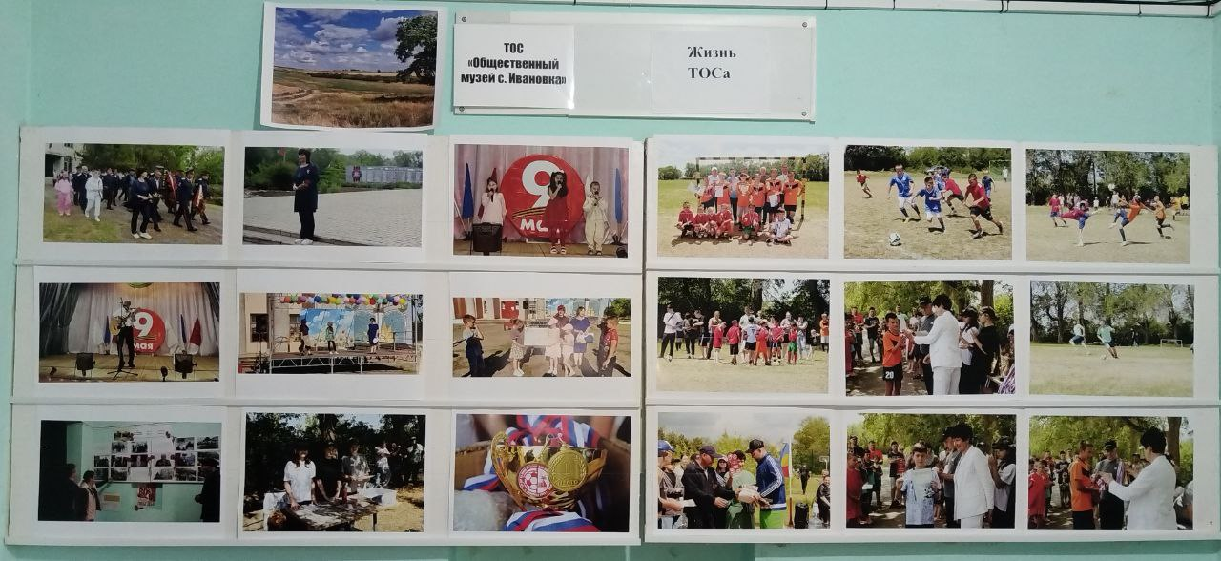

Глава Администрации

Ивановского сельского поселения А.С. Удалой

Савченко Маргарита Георгиевна

+7 (86372) 4-42-74